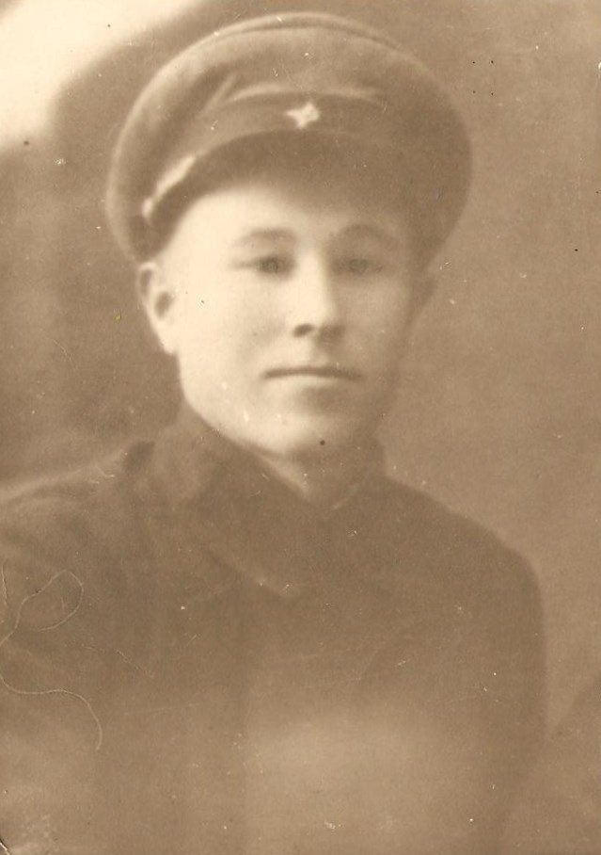 **Сводная информация о человеке** ХРАМОВ Василий Иванович красноармеец призван Бокситогорском ОГВК Ленинградской области

**Фамилия** ХРАМОВ

**Имя** Василий

**Отчество Иванович**

**Дата рождения/Возраст __.__.1918**

**Дата выбытия** __.09.1941

**Название источника информации Книга Памяти**

**Источники фактической информации**

**Человек Печатной Книги Памяти Ленинградская обл. Том 7 стр.83 - 82**

